= CERTIFICADO DE AUTENTICIDAD =

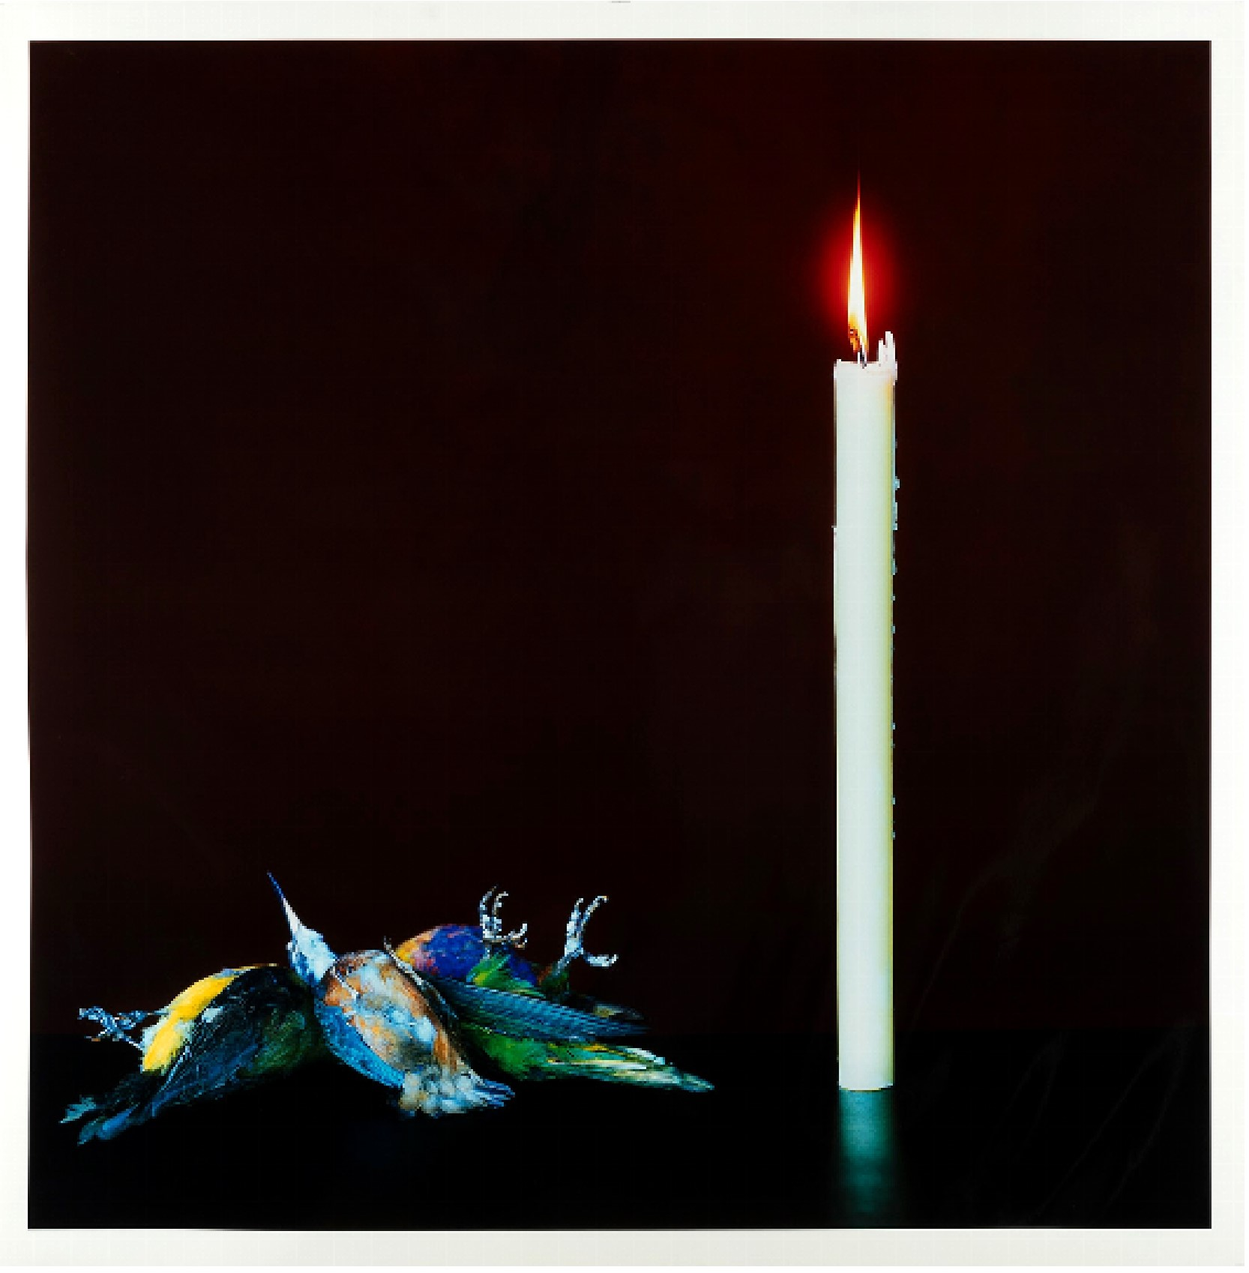
Este Documento certifica que la imagen representada en el mismo, titulada “BODEGÓN CON PÁJAROS”, es una fotografía original, creada en el año 2005 por el artista plástico MANUEL VILARIÑO SECO, provisto de D.N.I. nº …………………, y con unas dimensiones de 120 x 120 centímetros.

Cuenta con una EDICIÓN de 35 EJEMPLARES, firmados y numerados, correspondiendo el presente Certificado al nº de copia 33/35.

Y para que así conste, a todos los efectos oportunos, y como garantía de autenticidad, firmo de mi puño y letra este Certificado, en Bergondo (A Coruña), mi lugar de residencia, a …… de ……………. de 2024.

Fdo. Manuel Vilariño Seco

